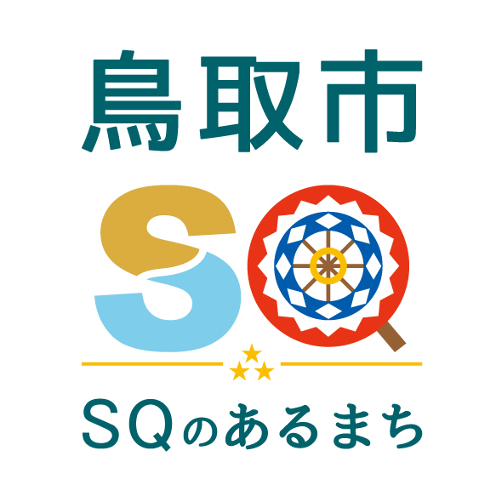
資料提供
令和７年７月２２日
担当課  (担当) | 観光・ジオパーク推進課  （平井・岩田・井上）
電 話 | 30-8292（内線7532）

「コインロッカー設置実証事業」の実施について

本市を訪れる外国人観光客が増加傾向にある中、旅行者の多くはキャリーケース等の手荷物を持参されますが、JR鳥取駅及び周辺に設置のコインロッカーが休日を中心に不足している状況があります。
多くの地域で夏休みに入り、大阪・関西万博や名探偵コナン鳥取ミステリーツアーなども開催され、本格的な観光シーズンを迎えるこの時期に、コインロッカーを設置し、利用状況等のニーズを把握する実証事業を実施します。

記

１ 期 間：令和7年７月２５日（金）～１０月２６日（日） 3か月間

２ 場 所：JR鳥取駅北口地下通路（エスカレーターを降りてすぐ）

３ 設 置 数：１１個
・中型タイプ（例：旅行バッグなど） ５個
・大型タイプ（例：キャリーケースなど） ６個

４ 使用料金：1日1回につき中型タイプ600円、大型タイプ800円
※100円硬貨のみ使用可
※両替は鳥取駅構内にある鳥取市観光案内所が対応します。

５ 利用時間：２４時間利用可（職員対応時間8：30～17：00）
※利用者からの各種お問い合わせについては、鳥取市国際観光客サポートセンター（鳥取市東品治町111-1／0857-22-7936）が対応します。

＜設置イメージ図＞
